**Лекция 4, СТАРИС, ИСиТ-2**

**Информационные системы: модель данных**

1. **СТАРИС**: **модель данных** – модель информационной системы, в которой объекты представляются в виде структур данных и связей между ними. Уровни: пользовательский, логический, физический. Понятие модели: Charles Bachman (1973, CODASYL), Edgar Codd (1981, Relational data model), noSQL. Иерархические, сетевые, реляционные, объектно-ориентированные, объектно-реляционные.
2. **СТАРИС**: основная концепция данных – данные имеют собственные свойства, независимые от их применения, логическая модель отображает свойства данных.

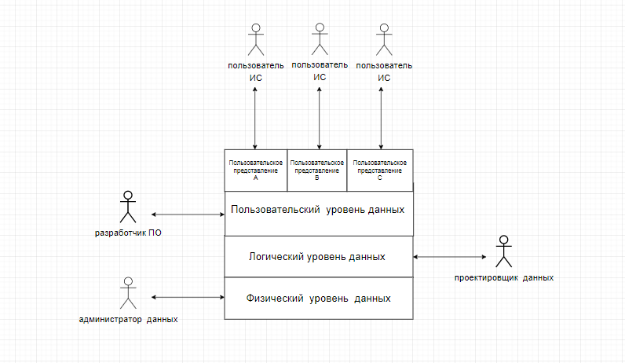

1. **СТАРИС**: **пользовательское представление** – модель данных, которую используют в своей деятельности пользователи информационной системы.
2. **СТАРИС**: **логический уровень данных** – модель данных, отображающая все данные информационной системы и связи между ними.
3. **СТАРИС**: **физический уровень данных** – модель данных, отображающая способы организации и размещения данных информационной системы в компьютерной памяти.
4. **СТАРИС**: проектирование модели данных

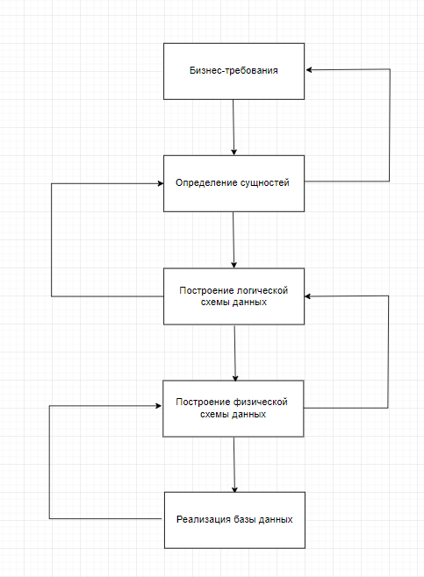

1. **СТАРИС**: пример проектирования:
2. Сущности: Role, User, Faculty, Group, Lesson, Student, Absenteeism
3. Концептуальная схема данных

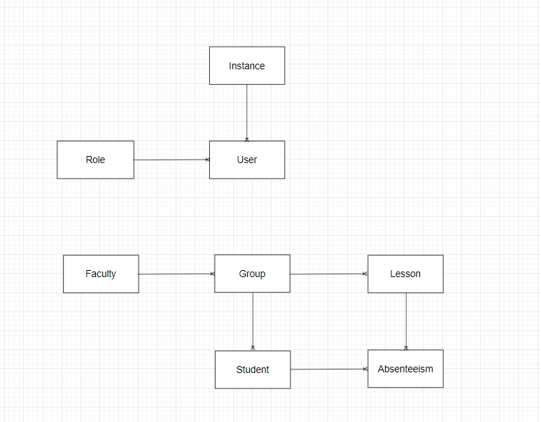

1. Логическая схема данных: поля, ограничения целосности.

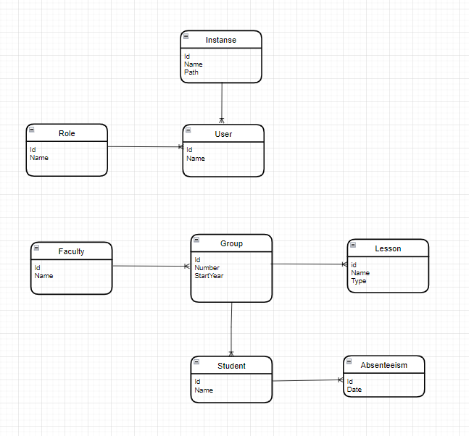

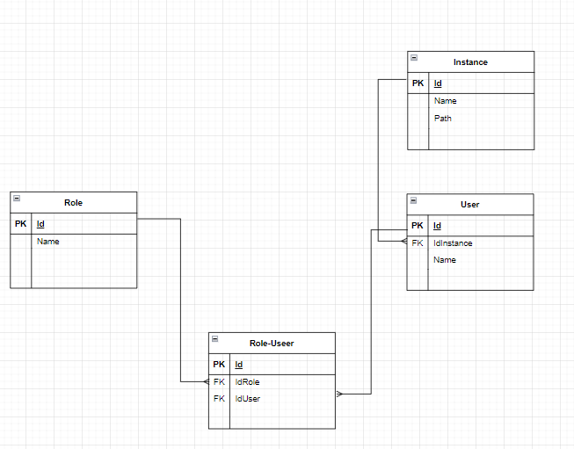

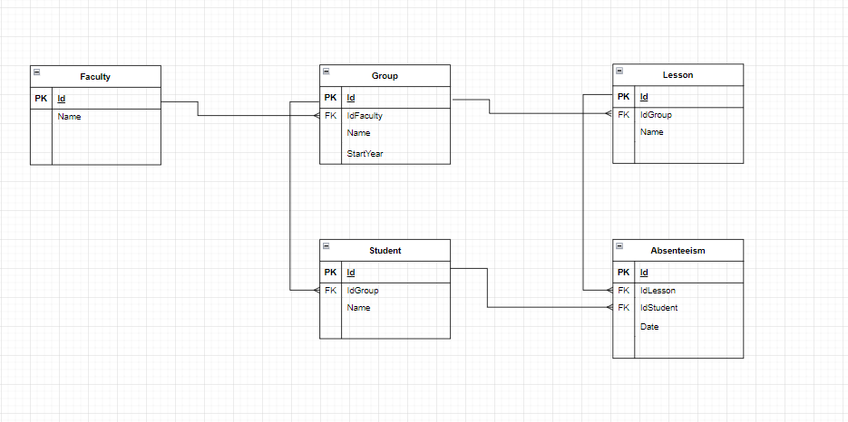

1. Представление для GroupOwner

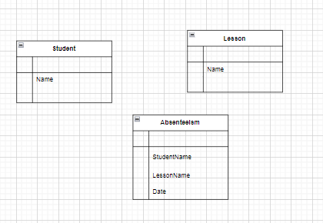

1. Представление для FctyOwner

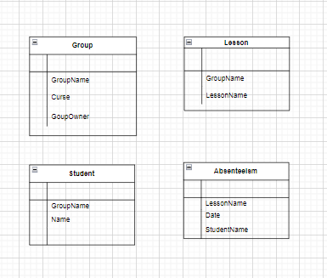

1. Физическая схема данных (зависит от СУБД): типы данных, индексы, секции, файловые группы,…
2. **СТАРИС**: **КОНЕЦ**